 | ТЕХНИЧЕСКИ УНИВЕРСИТЕТ – СОФИЯ  ФАКУЛТЕТ КОМПЮТЪРНИ СИСТЕМИ И УПРАВЛЕНИЕ

Курсова работа

по Програмиране и Комп ютри

Студент: Проверил ___________
Трите имена : Йово Пламенов Манолов /Делчо Димитров /
Фак. № 121215172
Група: 41

София, 2016

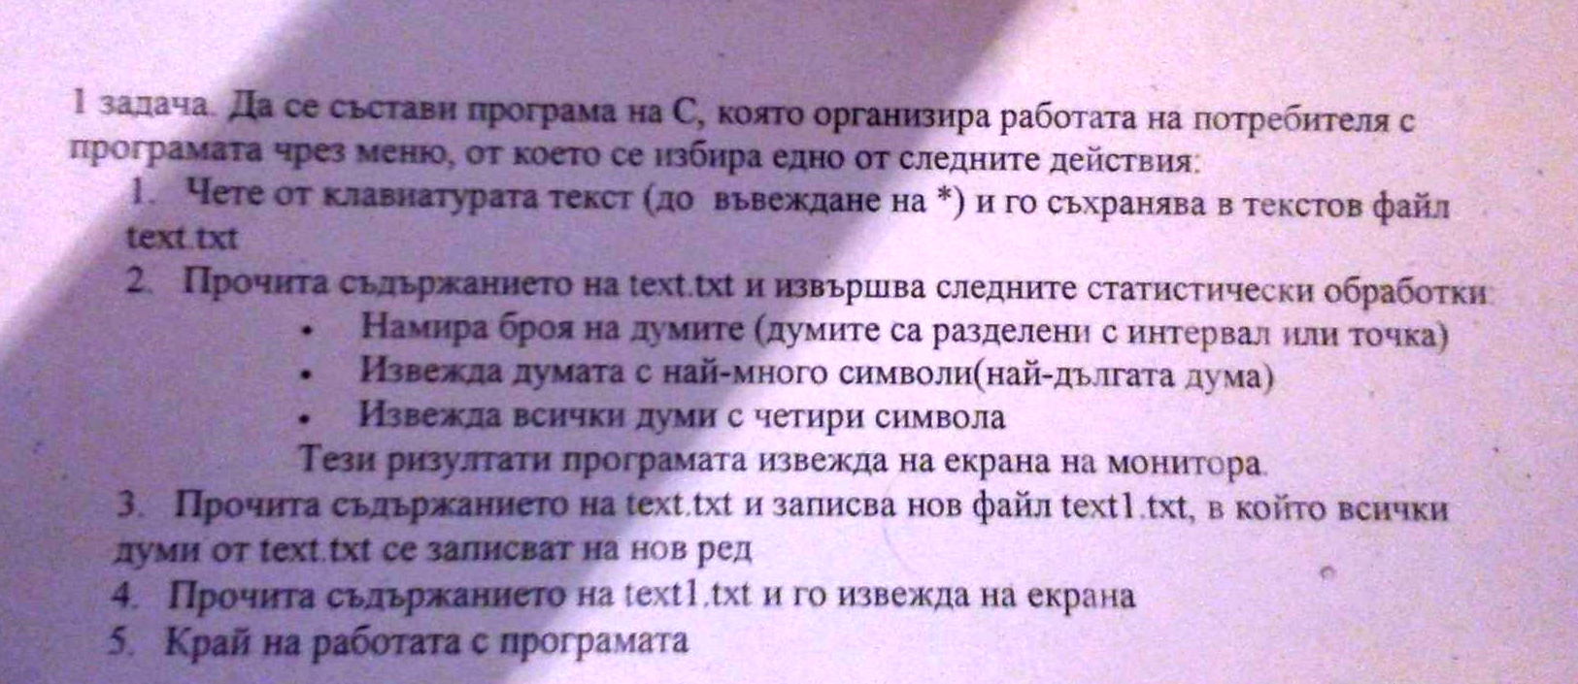

/*Програма , която организира работата на потребителя чрез меню, от което
се избира едно от следните действия: (
§§ Чете от клавиатурата текст до въвеждане на звездичка и го съхранява в текстов файл
text.txt
§§ Прочита съдържанието на text.txt и извършва следните статистически обработки:
..........*Намира броя на думите(разделени с интервал или точка)
..........*Извежда думата с най много символи - (най-дългата дума)
..........*Извежда всички думи с четри символа
Тези резултати програмата извежда на екрана на монитора.
§§ Прочита съдържанието на text.txt и записва нов файл text1.txt , в който всички думи от
text.txt се записват на нов ред.
§§ Прочита съдържанието на text1.txt и го извежда на екрана.
§§ Край на работата с програмата
) */
#define _CRT_SECURE_NO_WARNINGS

#include <stdio.h>
#include <string.h>
#include <stdlib.h>
#include <ctype.h>
int counter0 = 0 /*case1*/ ,/* dyrji duljinata na str1_1*/ i = 0 ,counter1 /*case 2*/ = 0 , word_lenght [15000];
int num_of_stars[30000] ;
char str1_2 [30000],str1_3[30000];

void nov_red(FILE * fptxt,FILE * fptxt1);
void print_file(FILE * fptxt1);
void textTransition (FILE *fptxt);
void wordCounter ( FILE * fptxt);
void wordLenghtHolder();
void longestWord ();
int menu();

int main() {
FILE *fptxt ,*fptxt1 ;
int word_lenght4 = 0;
int choice = 0;

int menu(){
int i;

printf("|__________________________________________________MENU___________________________________________________|\n\n");

printf("|____1. Chete ot klaviaturata tekst do vyvejdane na zvezdichka i go syhranqva v text.txt_________________|\n");
printf("|____2. Prochita sydurjanieto na text.txt i izvyrshva slednite statisticheski obrabotki__________________|\n");
printf("|________- Namira broq na dumite razdelieni s interval ili tochka_________________________________________|\n");
printf("|________- Izvejda dumata s naj- mnogo simvoli - (nai- dulgata duma)______________________________________|\n");
printf("|________- Izvejda vsichki dumi s chetiri simvola_________________________________________________________|\n");
printf("|________- Izvejda rezultatite na ekrana na monitora______________________________________________________|\n");
printf("|____3. Prochita sudurjanieto na text.txt i zapisva nov fail text1.txt , w kojto vsichki dumi ot _________|\n");
printf("|_______text.txt се se zapiswat na now red._______________________________________________________________|\n");
printf("|____4. Prochita sydyrjanieto na text1.txt i go izvejda na ekrana.________________________________________|\n");
printf("|____5. Exit______________________________________________________________________________________________|\n");
//izprintira opciite

do{
printf("SELECT OPTION: ");
//4istene na bufera
fflush(stdin);
scanf("%i", &i);
}while(i < 0 || i> 5);

//vry6ta stoinosta
return i;
}
while(1){
//4isti ekrana
system("cls");
//v zavisimost ot izbora na clienta - pra6ta v dadenata funkciq

switch (menu()){
case 1:
textTransition(fptxt);
break;
case 2: wordCounter(fptxt); // faund the number of words saparated by space or point.
wordLenghtHolder();
longestWord ();

if(word_lenght[i] == 4){
word_lenght4 ++ ;
}
printf(" number of words with four letters is %d", word_lenght4 ) ;
break;
case 3:/*Prochita sudurjanieto na text.txt i zapisva nov fail text1.txt , w kojto vsichki dumi ot
text.txt се se zapiswat na now red.*/

nov_red(fptxt,fptxt1);
break;
case 4:
print_file(fptxt1);

break;

default:

printf("Choice 5 selected");
exit(0);
}
system("pause");
}
return 0;
}

void textTransition(FILE *fptxt){
char str1_1[30000];
if((fptxt = fopen("text.txt ","wb+")==NULL)) {
printf("Cannot open file.\n");
exit(1);
}
printf("Enter text from kaybord that contains a star :");
for (i=0; i<30000 ;i++)
{
if(str1_1[i] != '*' /*__ascii cod for (*) ___ */ ){
// scanf("%s",str1_1);
// ++counter0 ;
int i = 0;

while((str1_1[i] = getchar())!='\0')
i++ ;

getch();
}
else if (str1_1[i] == '*' /*__ascii cod for (*) ___ */ ) {
break;
}
}
strncpy(str1_2,str1_1, counter0);
strncpy(str1_3,str1_1, counter0); //case 3
fputs(str1_2,fptxt);
fputs(str1_3,fptxt);
fclose (fptxt);
}

void wordCounter( FILE * fptxt) {
if((fptxt = fopen("text.txt ","rb+")==NULL)) {
printf("Cannot open file.\n");
exit(1);
}
for(i=0;i<counter0 /* Дължината на стринга до звездичката .*/;i++){
if(str1_2[i] == ' ' || str1_2[i] == '.'){
++counter1;
}
}
printf("The number of words in the program is %d " , counter1 - 1);
}

void wordLenghtHolder(){
int sum_ofWL1_WLn =0 ;
for(i=0;i<counter0 /* Дължината на стринга до звездичката .*/;i++){
int counter2 = 0,i_2 = 0 ;
if(str1_2[i] != ' ' || str1_2[i] != '.'){
counter2 ++;
counter2 = i_2; /*promneliva int durjashta broq simvoli*/
if(word_lenght[i] != 0){
i_2 = i_2 - sum_ofWL1_WLn ;
word_lenght[i] = i_2;
}
else{
word_lenght [i] = i_2;
counter2 = 0 ;
}
}
else {
str1_2 [i] = '*';
}
sum_ofWL1_WLn += word_lenght[i] ;
}

}
void longestWord (){
int d =0 /*count the stars(case 3)*/ ,cicle_counter = 0,pos_of_max_w_lenght = 0,sum = 0;
int sumbols_bevore_max_lenght = 0,max_w_lenght = 0;
int num_of_stars[30000];

for(i= cicle_counter; i < counter0 /* Дължината на стринга до звездичката .*/;i++ ) {
while(str1_2 [i] == '*' && str1_2 [i +1 ] == '*'){
d ++ ; /*count the stars(case 3)*/
}
for(i=0;i<30000;i++){
num_of_stars[i] = d + 1 ;
}
d = 0;
str1_2 [i] = cicle_counter ;
i = cicle_counter;
}

for(i=0;i<15000;i++){ //namiram broqt simvoli na naj-dulgata duma
if(word_lenght[i] > max_w_lenght){
max_w_lenght = word_lenght[i];
}
}

for(i=0;i< 15000;i++){
if(max_w_lenght != word_lenght[i]){
pos_of_max_w_lenght ++ ;
}
}

for(i=0;i< pos_of_max_w_lenght ;i++){
sum += word_lenght[i];
}
sumbols_bevore_max_lenght = sum - max_w_lenght;

for( i = sumbols_bevore_max_lenght ; i< sum ;i++ ) {
printf("The longest word is %c",str1_2[i]);
}
}

void nov_red(FILE * fptxt,FILE * fptxt1){
int a;
char str_nov_red[15000][20];
if((fptxt = fopen("text.txt ","rb+")==NULL)) {
printf("Cannot open file.\n");
exit(1);
}
if((fptxt = fopen("text1.txt ","wb+")==NULL)) {
printf("Cannot open file.\n");
exit(1);
}

for (i = 0 ; i < 15000 ; i++) {
int c = 0;
strncpy (str_nov_red[i][20],str1_3, word_lenght[i]);
for(a = 0 ;a<1500;a++)/* a case3_for_stars*/{
str1_3[ 0 + num_of_stars[a]];
}
}

fputs(str_nov_red,fptxt1);
fclose(fptxt);
fclose(fptxt1);
}

void print_file(FILE * fptxt1){
char str_nov_red[15000][20];
if((fptxt1 = fopen("text.txt ","r")==NULL)) {
printf("Cannot open file.\n");
exit(1);
}
while (fscanf(fptxt1, "%s",str_nov_red)!=EOF)
printf("%s",str_nov_red);
fclose(fptxt1);
}

